Devoir A.8 - Milligan Chapitre 7 noté manuellement

Nom d'étudiant: | < Remplacez ce texte par votre nom >

Devoir A.8- Milligan Chapitre 7

Semaine 2 – Milligan Chapitre 7

Bienvenue dans votre activité pratique ! Cette mission vous invite à travailler avec Tableau en utilisant un mélange de données générées et réelles. Vous serez:
- Téléchargez la feuille de calcul ci-jointe et téléchargez ces ensembles de données dans Tableau. Si vous avez besoin d'aide pour charger vos sources de données, reportez-vous au devoir A.2 pour obtenir de l'aide.
- Parcourez ce document et utilisez Tableau pour répondre à toutes les questions répertoriées ci-dessous. Le cas échéant, collez des captures d'écran dans le modèle ci-dessous.
- N'oubliez pas que vous pouvez toujours demander de l'aide à votre instructeur si nécessaire.
- Votre membre du corps professoral notera cela manuellement.
- Si vous devez ajuster la taille de vos visualisations pour qu'elle corresponde aux options des questions, utilisez les options « Format » -> « Taille de cellule ». Par exemple, « Ctrl+Shift+B » sur un ordinateur Windows agrandira la visualisation et « Ctrl+Up » la rendra plus grande.

Cette mission comporte quatre ensembles de données. Tous affichent les températures élevées/basses (en Celsius) pour chaque jour de juillet 2021 à un endroit particulier.
- Devoir A.8 L'ensemble de données A montre les données de l'aéroport international de Keflavík, en Islande.
- Devoir A.8 L'ensemble de données B montre les données de l'aéroport international de Noi Bai, Hanoï, Vietnam.
- Devoir A.8 Les ensembles de données C et D sont identiques à A et B, mais avec des valeurs aléatoires manquantes.

Pour les problèmes 1 à 3, une visualisation avec l'ensemble de données A est donnée. La tâche consiste à recréer la visualisation avec l'ensemble de données B. Pour les problèmes 4 à 6, utilisez les ensembles de données C et D.

Tout au long de ce devoir, vous modifierez différentes options sur un graphique linéaire. Nous allons commencer par créer un graphique linéaire de la température à l'aide de l'ensemble de données A. Assurez-vous de désactiver l'agrégation (menu Analyse). Au fur et à mesure que vous résolvez les problèmes, vous pouvez dupliquer vos feuilles de travail et apporter des modifications afin d'avoir des copies de chaque problème. Votre graphique de base devrait ressembler à ce qui suit. Vos colonnes doivent être de jour avec High et Low dans vos lignes :

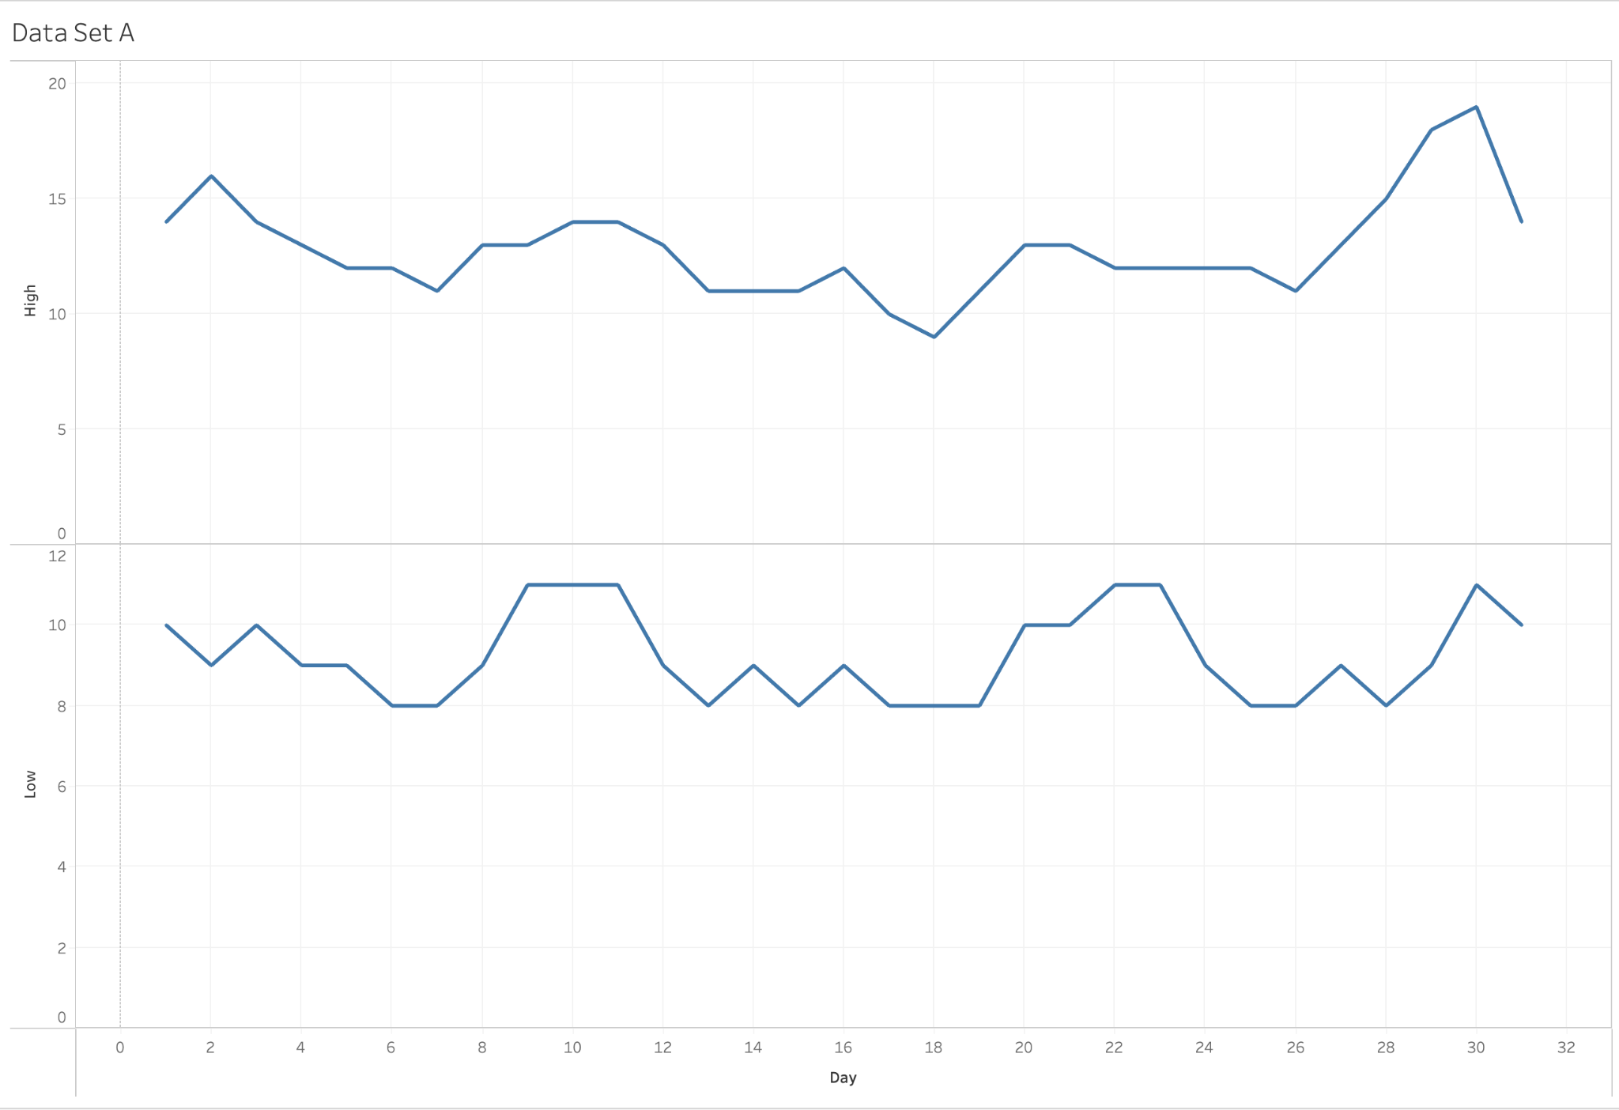

Problème 1 – Formatage du texte

Changez la police du titre en « Arial ». Nous l'avons fait ci-dessous pour l'ensemble de données A,
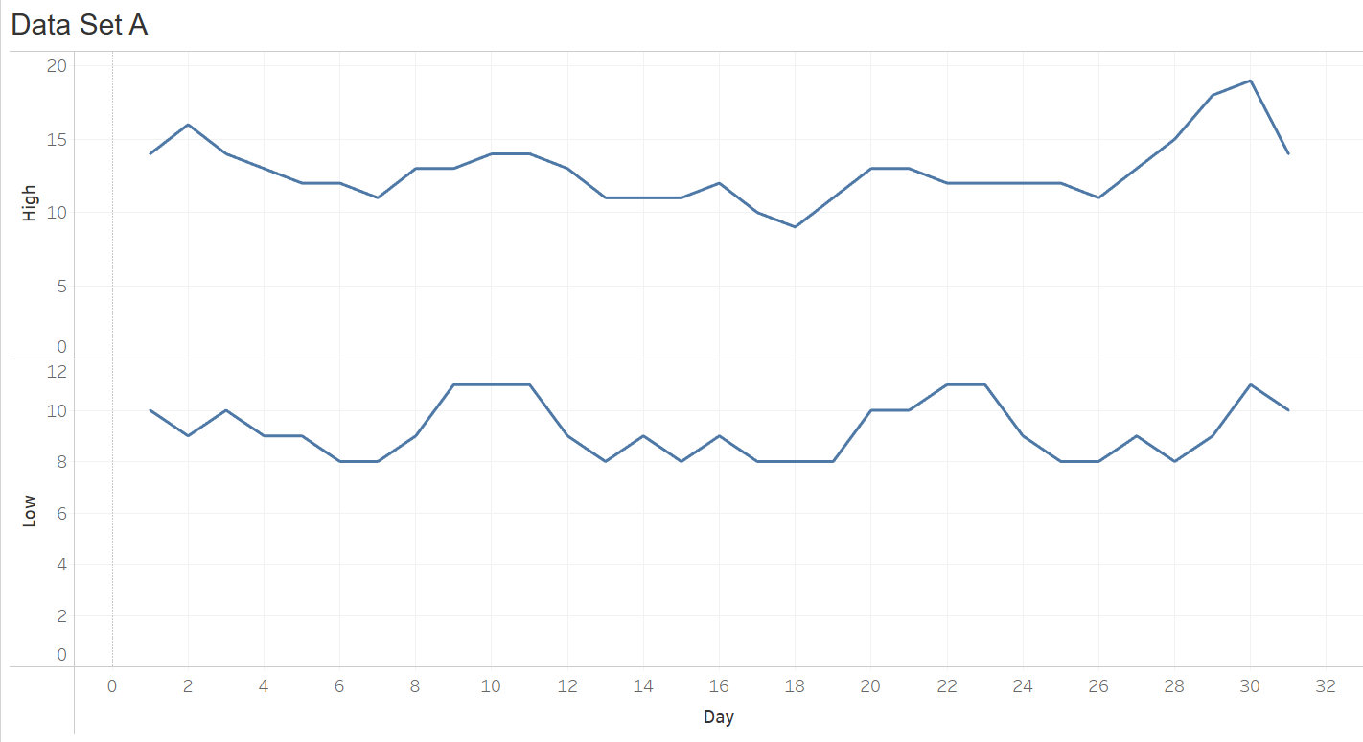afin que vous puissiez voir à quoi ressemble la police Arial. Créez le graphique à l’aide de l’ensemble de données B, puis collez-le ci-dessous.

Problème 2 – Formatage des nombres

Changez les chiffres de température en décimales. Si vous avez besoin d'aide, reportez-vous à la page 204 du chapitre 7 de Milligan. Vous trouverez ci-dessous un exemple utilisant l'ensemble de données A.

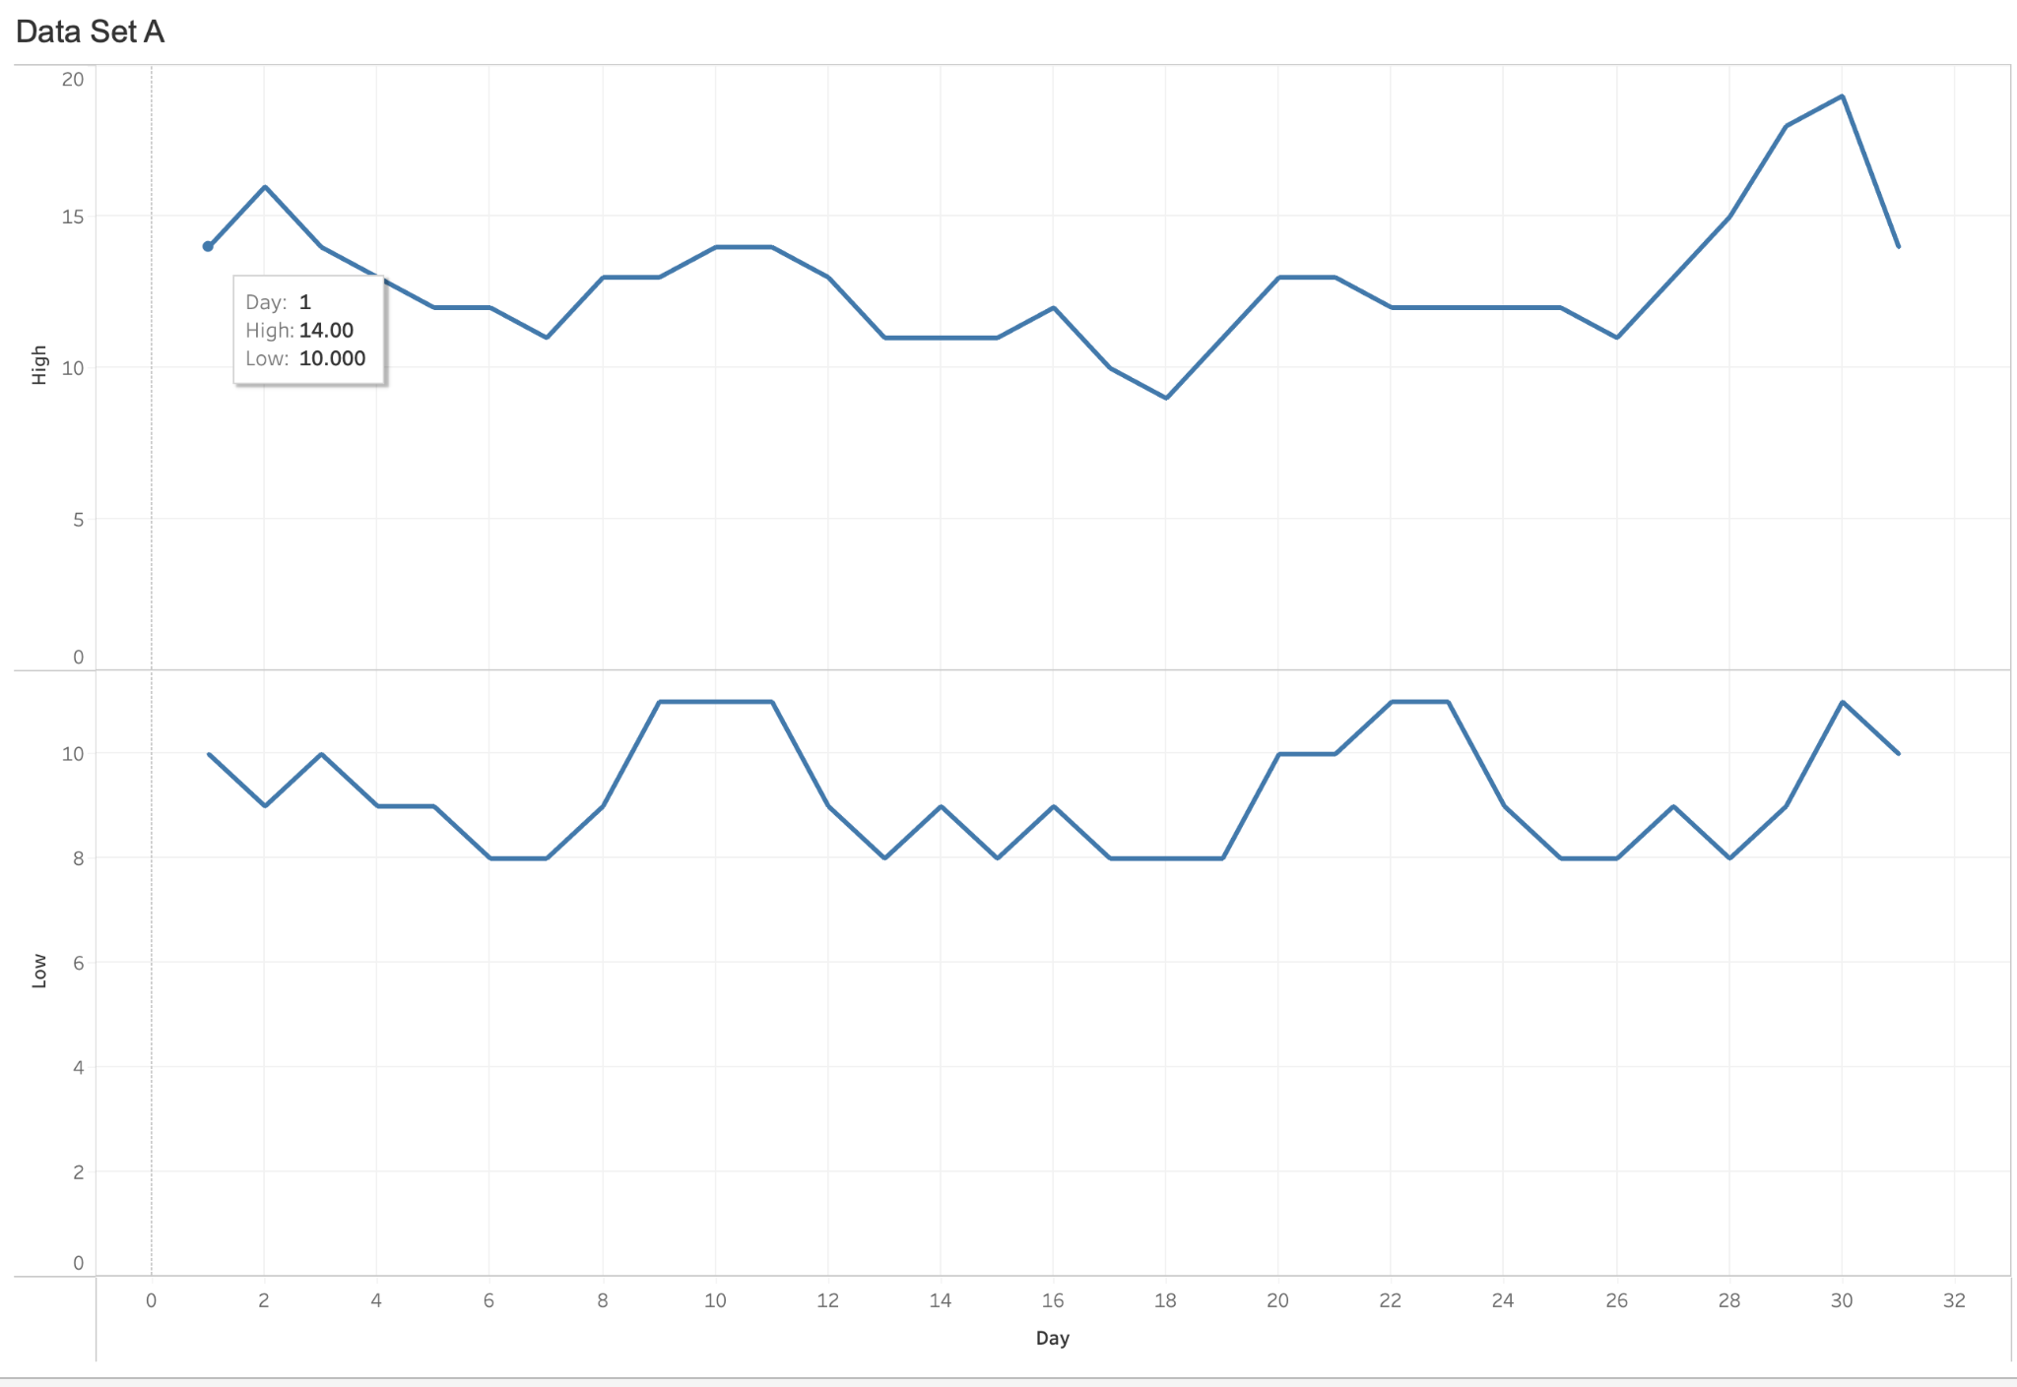

Créez le graphique à l’aide de l’ensemble de données B, puis collez-le ci-dessous.

Problème 3 – Formatage de la date

Remplacez les numéros de date par des dates (en juillet 2021). Cela nécessitera la création d'un champ calculé. Voici comment nous avons procédé dans un petit tutoriel pour l'ensemble de données A :

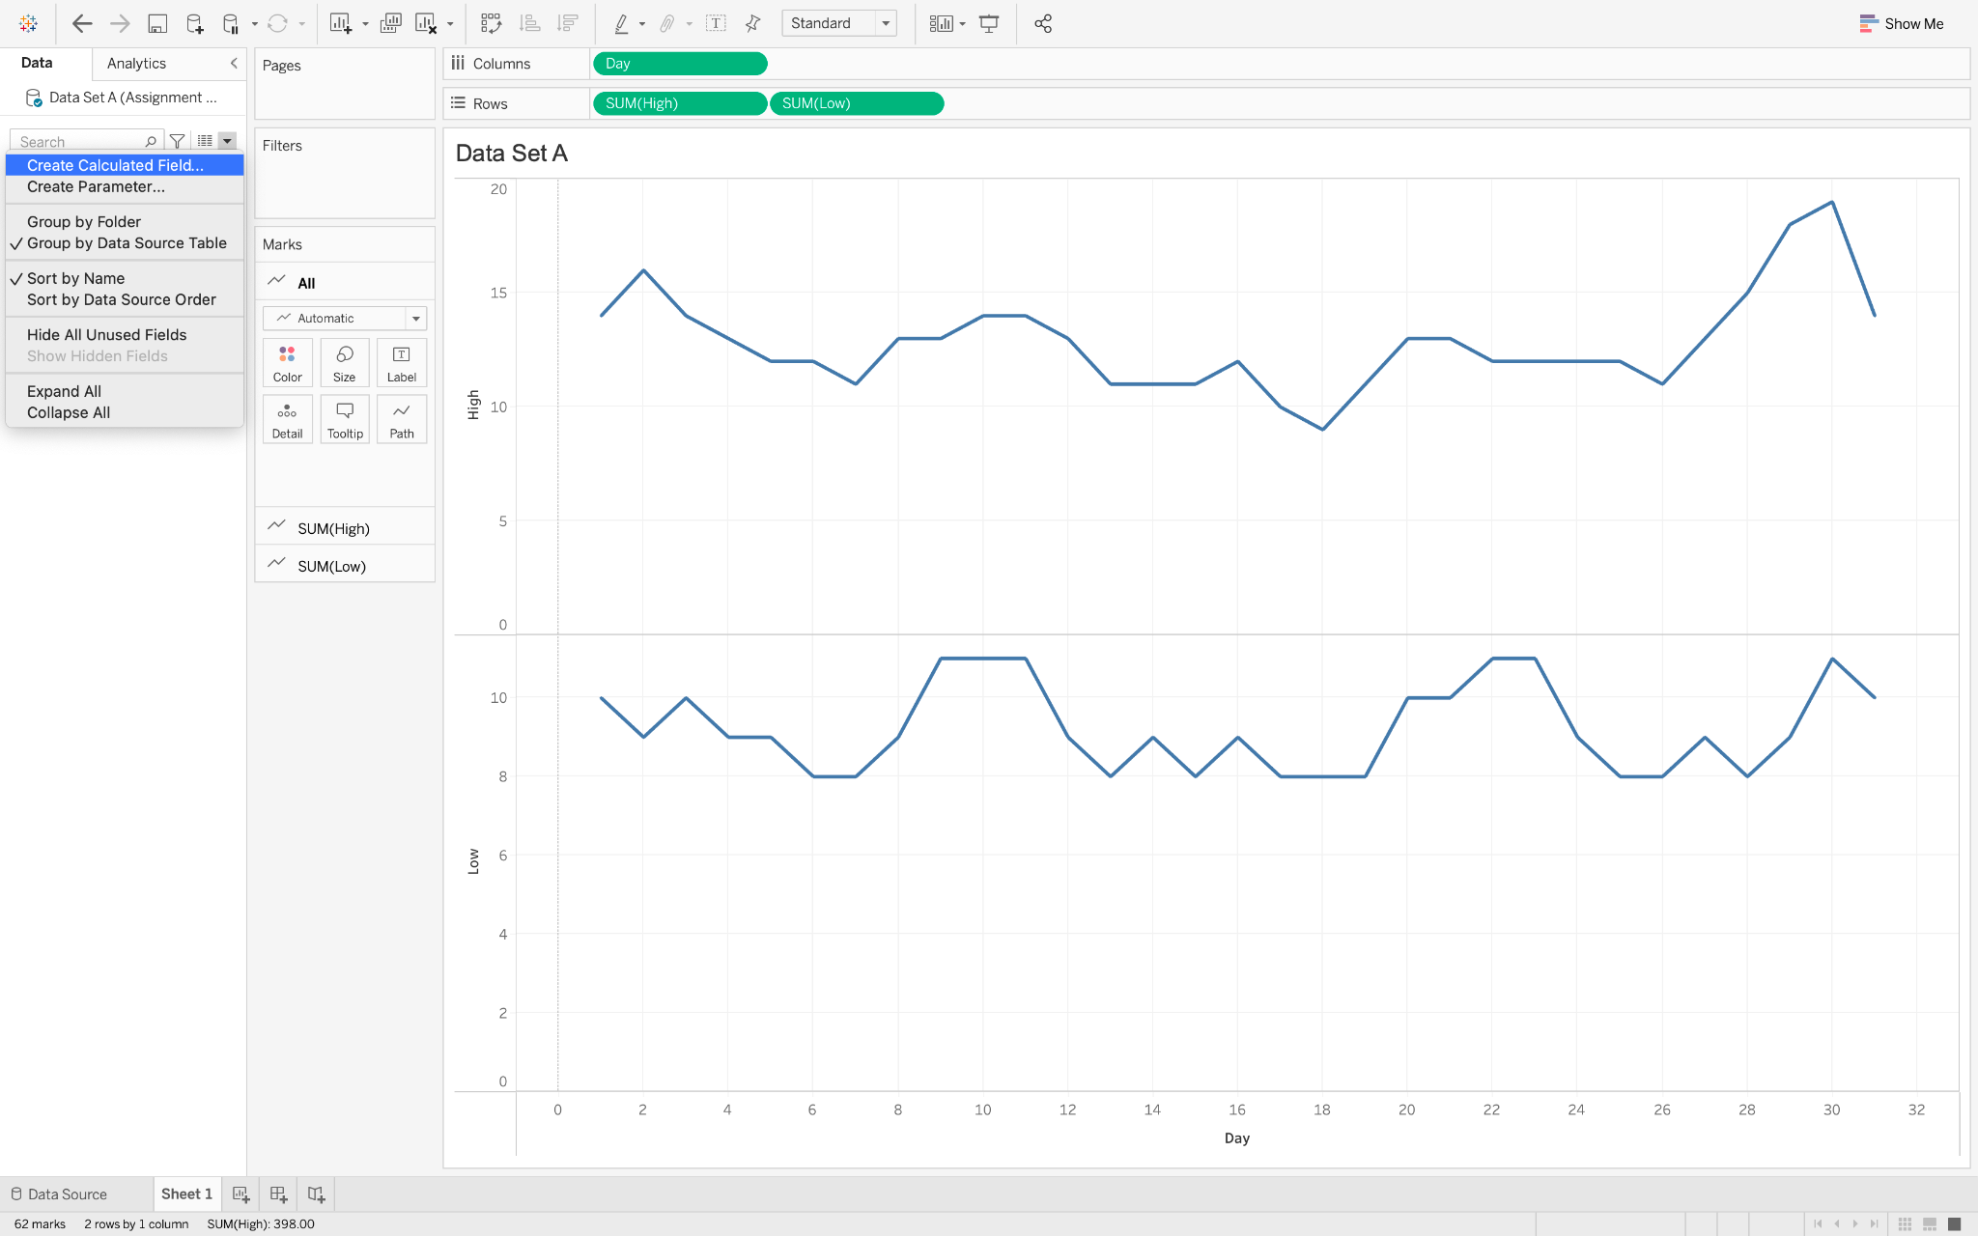

Sélectionnez le bouton « Créer un champ calculé ».

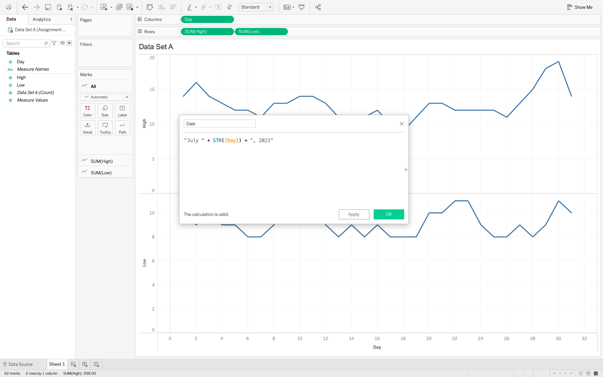

Saisissez ce texte dans la boîte de dialogue.

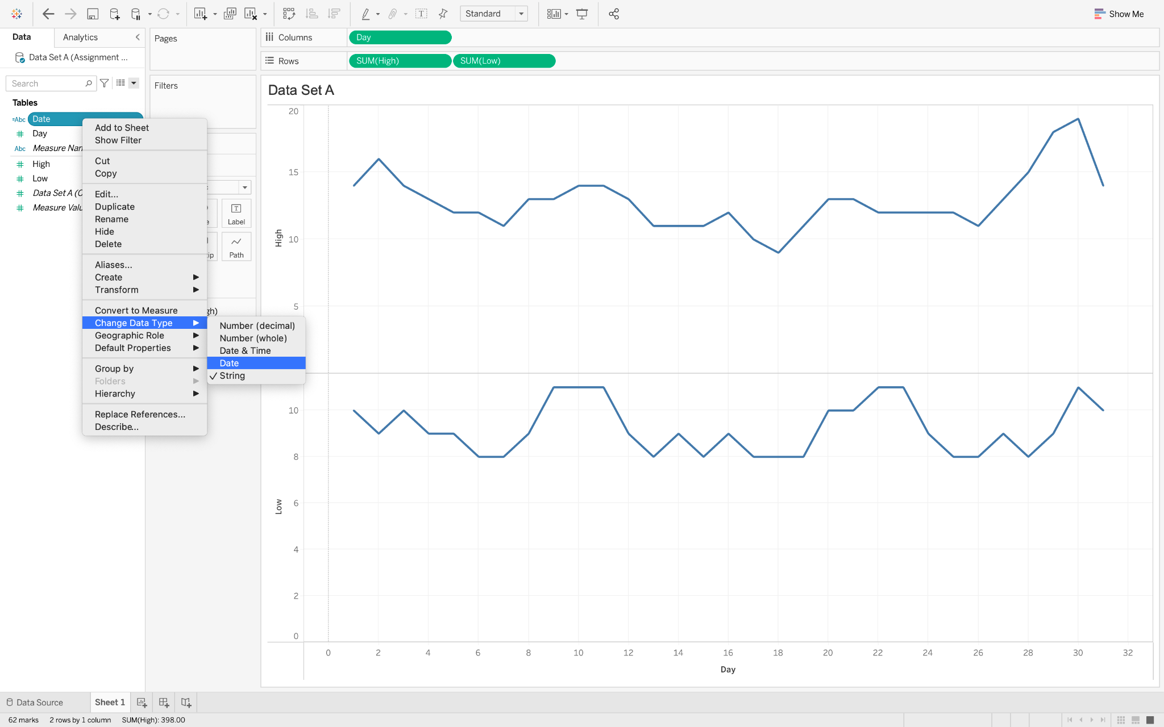

Changez le type de données en « Date ».

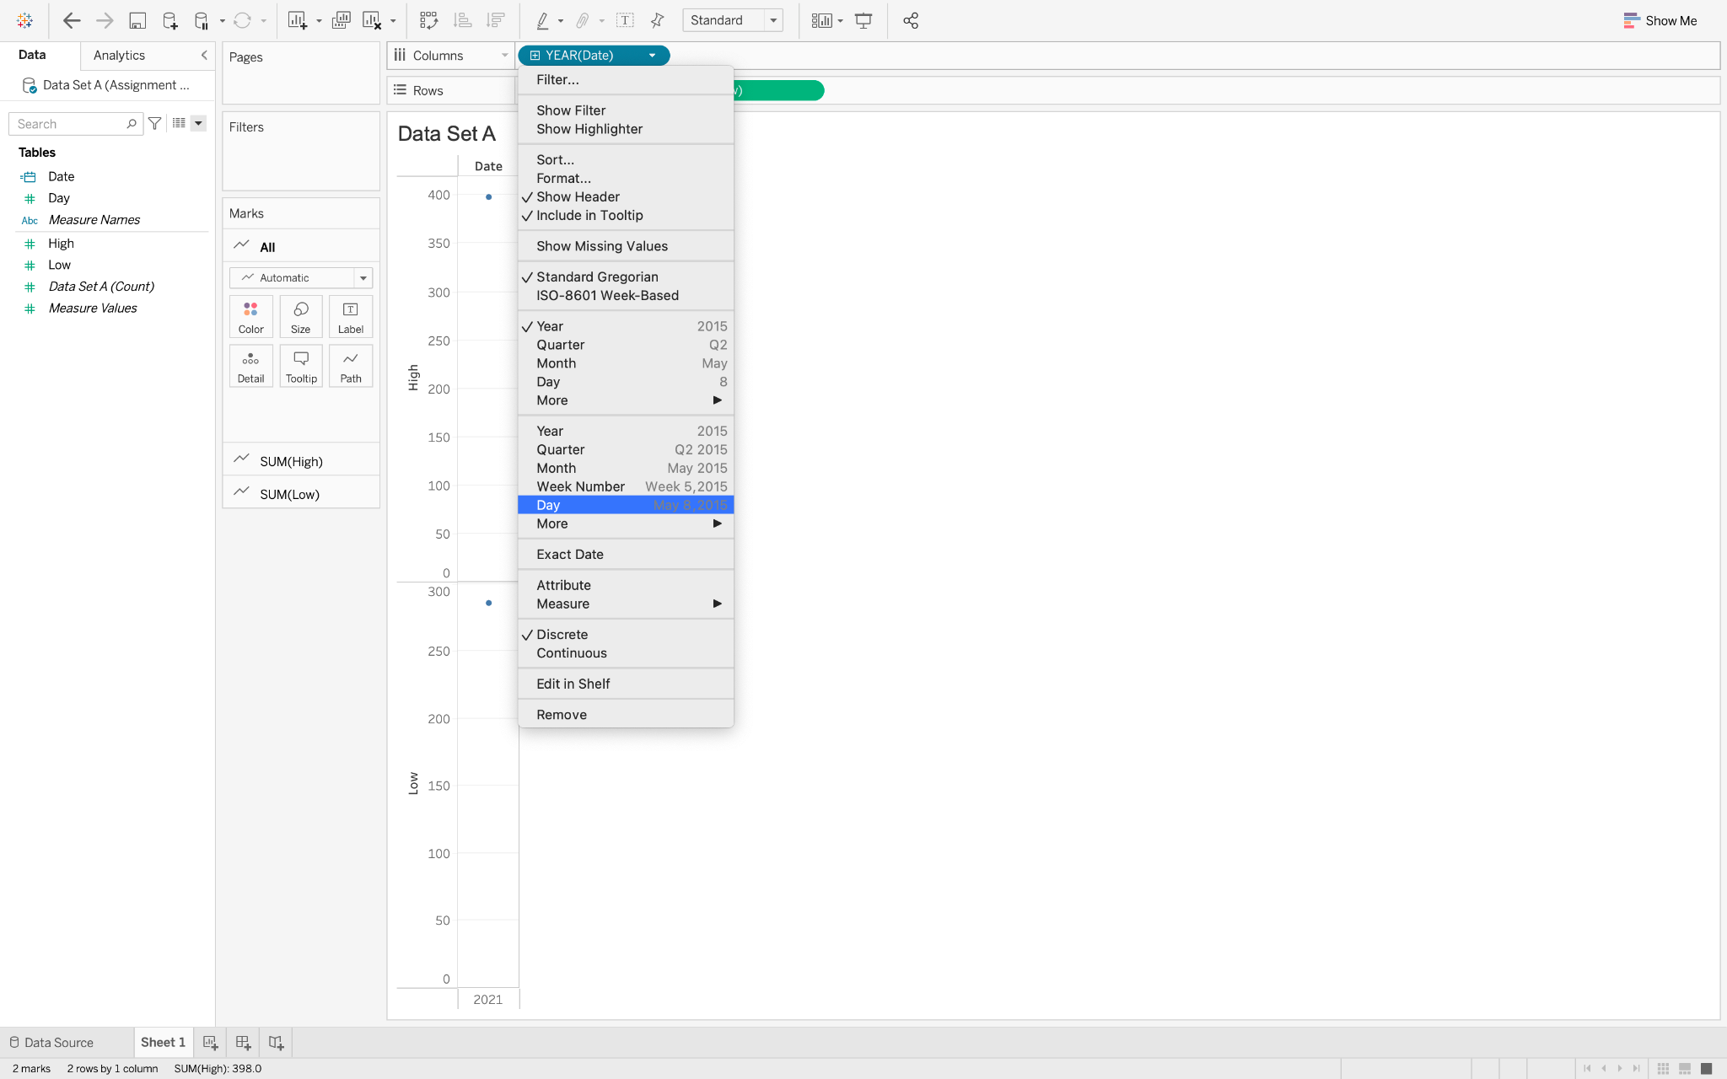

Ajoutez le champ à l'étagère Colonnes. Supprimez le champ « Jour » qui se trouvait auparavant dans la zone des colonnes.

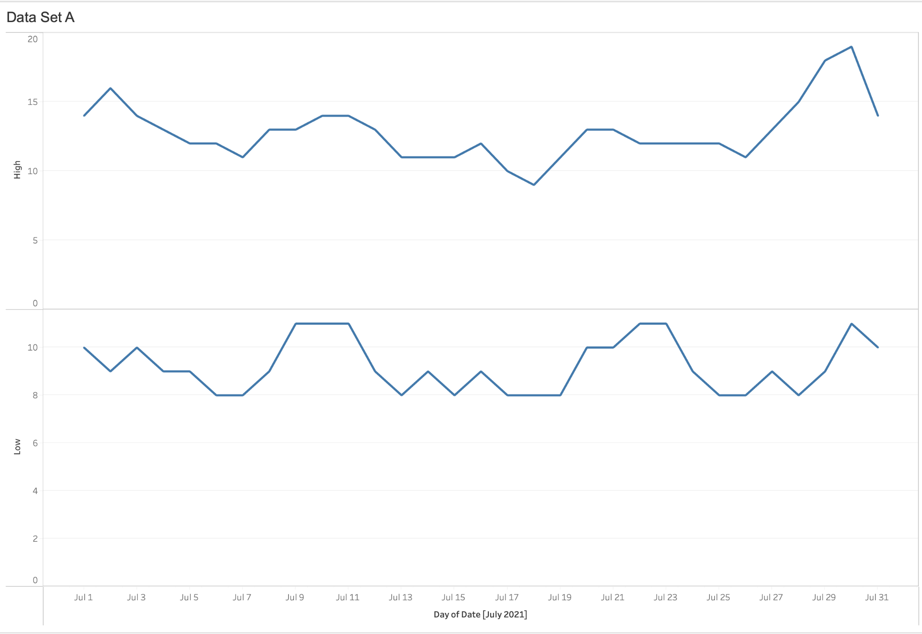

Créez le graphique à l’aide de l’ensemble de données B, puis collez-le ci-dessous.

Problème 4 – Valeurs NULL

Modifiez le graphique afin que la ligne ne se divise pas en deux lors du passage de valeurs NULL. Suivez les étapes du didacticiel pour voir comment nous avons procédé pour l'ensemble de données C :

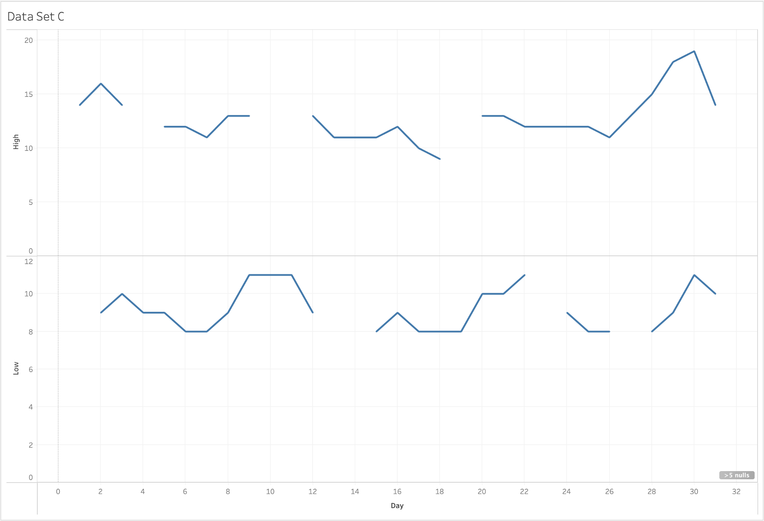

Commencez par ce graphique.

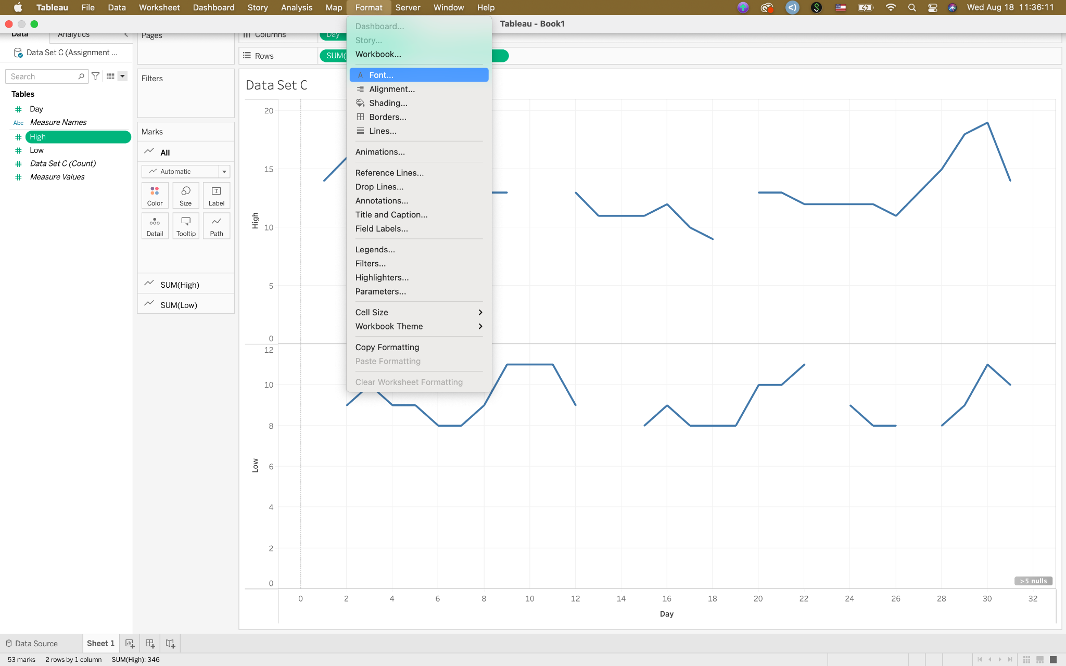

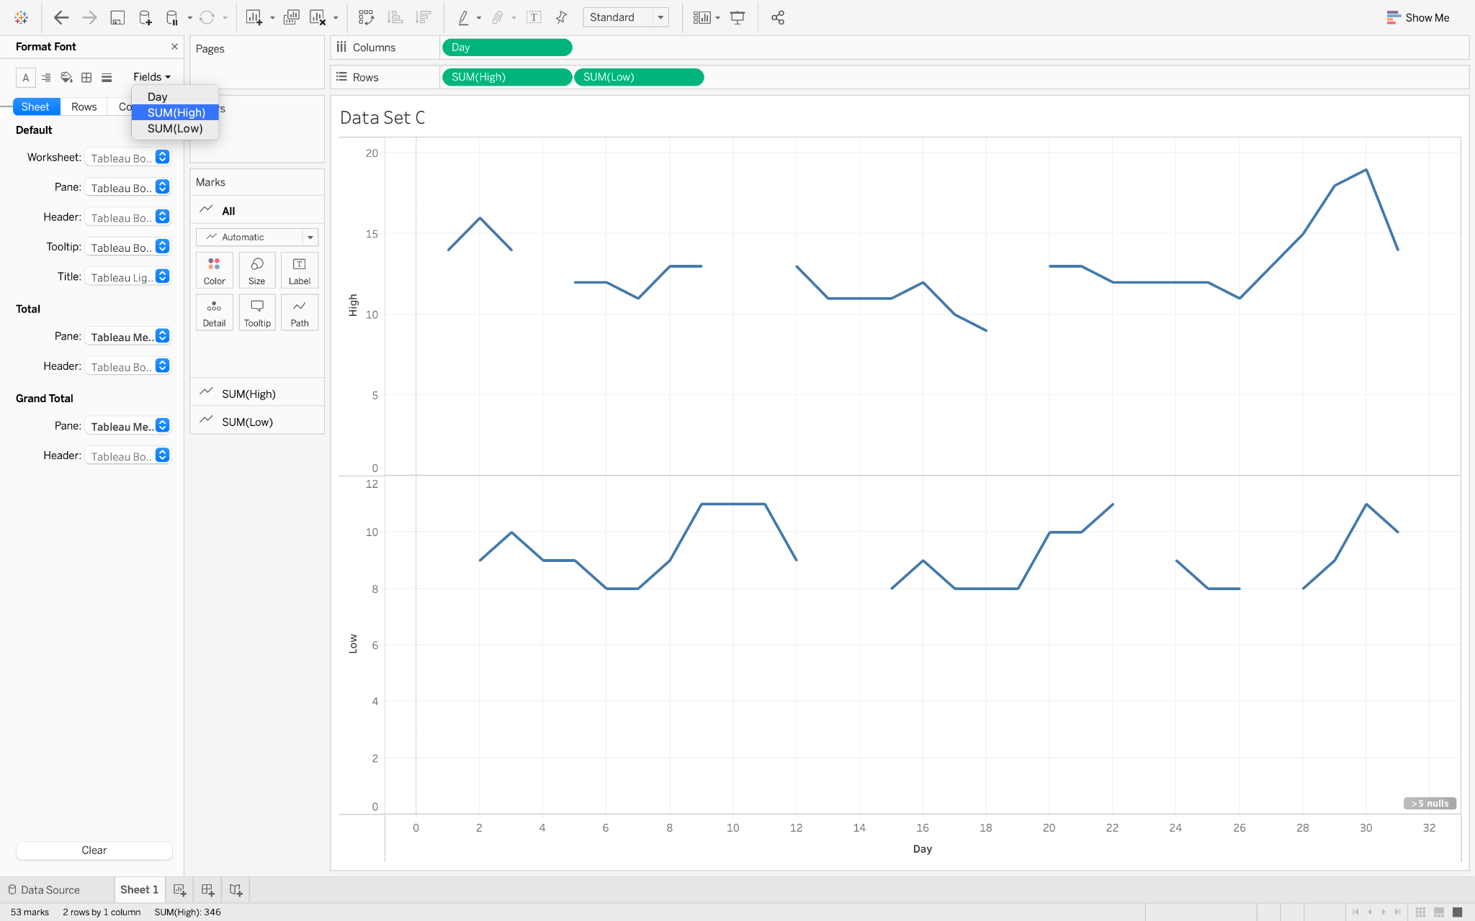
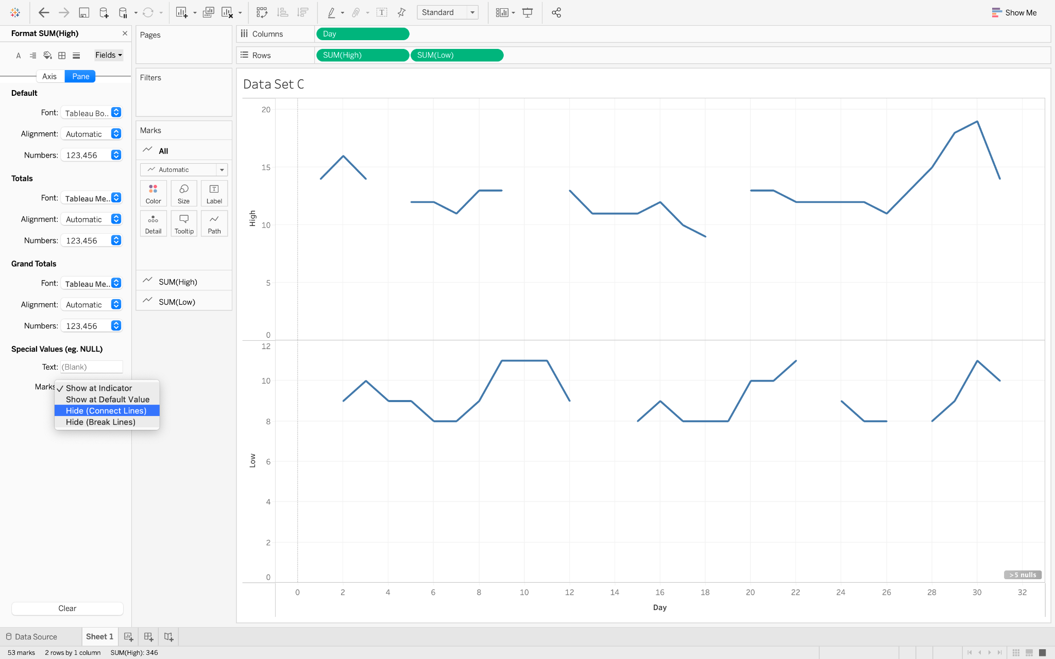

Faites la même chose pour l'autre champ.

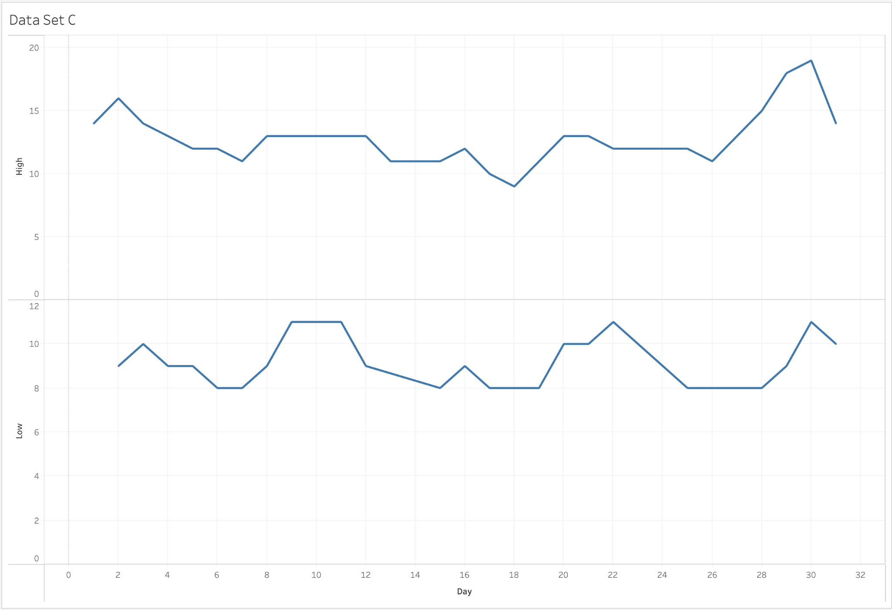

Créez le graphique à l’aide de l’ensemble de données D, puis collez-le ci-dessous.

Problème 5 – Annotations

Créez une annotation de repère pour le jour 6, une annotation de point pour le jour 18 et une annotation de zone pour les jours 25 à 30. Voici à quoi cela ressemble pour l'ensemble de données C. Maintenant, à l'aide de l'ensemble de données D, créez des annotations similaires appropriées à cet ensemble de données.

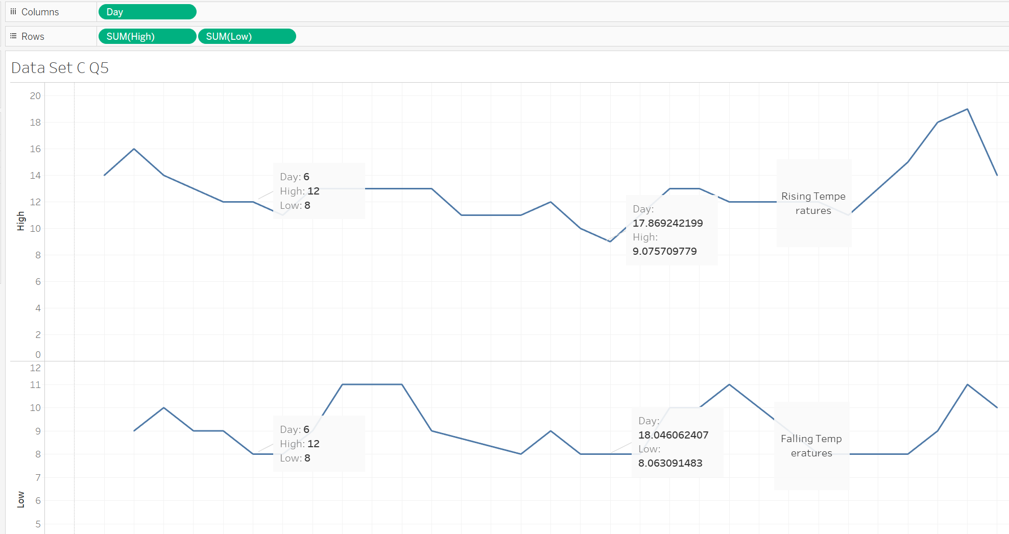

Faites les annotations sur le graphique à l'aide de l'ensemble de données D, puis collez-le ci-dessous.

Problème 6 – Visualisations d'info-bulles

Nous allons créer un graphique à barres pour les températures moyennes élevées/basses de l'ensemble de données A (vous le réaliserez en utilisant l'ensemble de données C) et l'utiliser comme annotation dans le graphique principal. C'est plutôt cool. Voici comment nous avons procédé.
Créez un graphique à barres en utilisant les moyennes des valeurs de mesure (dimension et mesure). Supprimez les valeurs de mesure CNT et modifiez les SUM en AVG. Cliquez sur le bouton « Permuter les lignes et les colonnes » 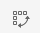pour déplacer les valeurs de mesure vers les colonnes et les noms de mesures vers les lignes.

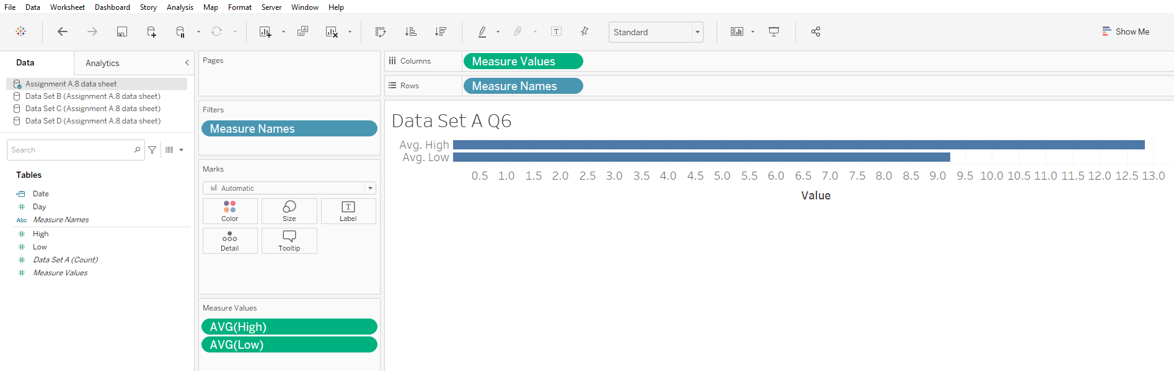

Maintenant, revenez au graphique linéaire des hauts et des bas sur lequel nous avons travaillé et cliquez sur Feuille de calcul, Info-bulle.
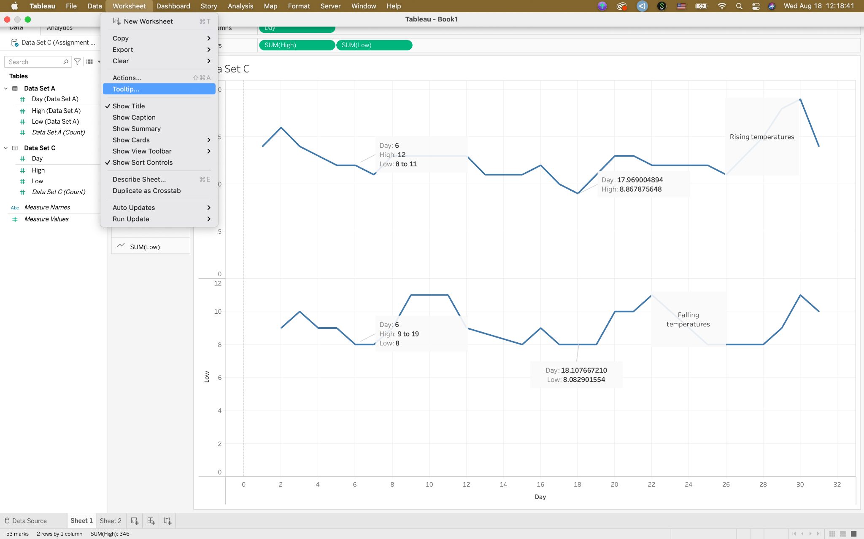
Lorsque la fenêtre « Modifier l'info-bulle » s'ouvre, cliquez sur la liste déroulante Insérer et recherchez le graphique à barres que vous venez de créer.
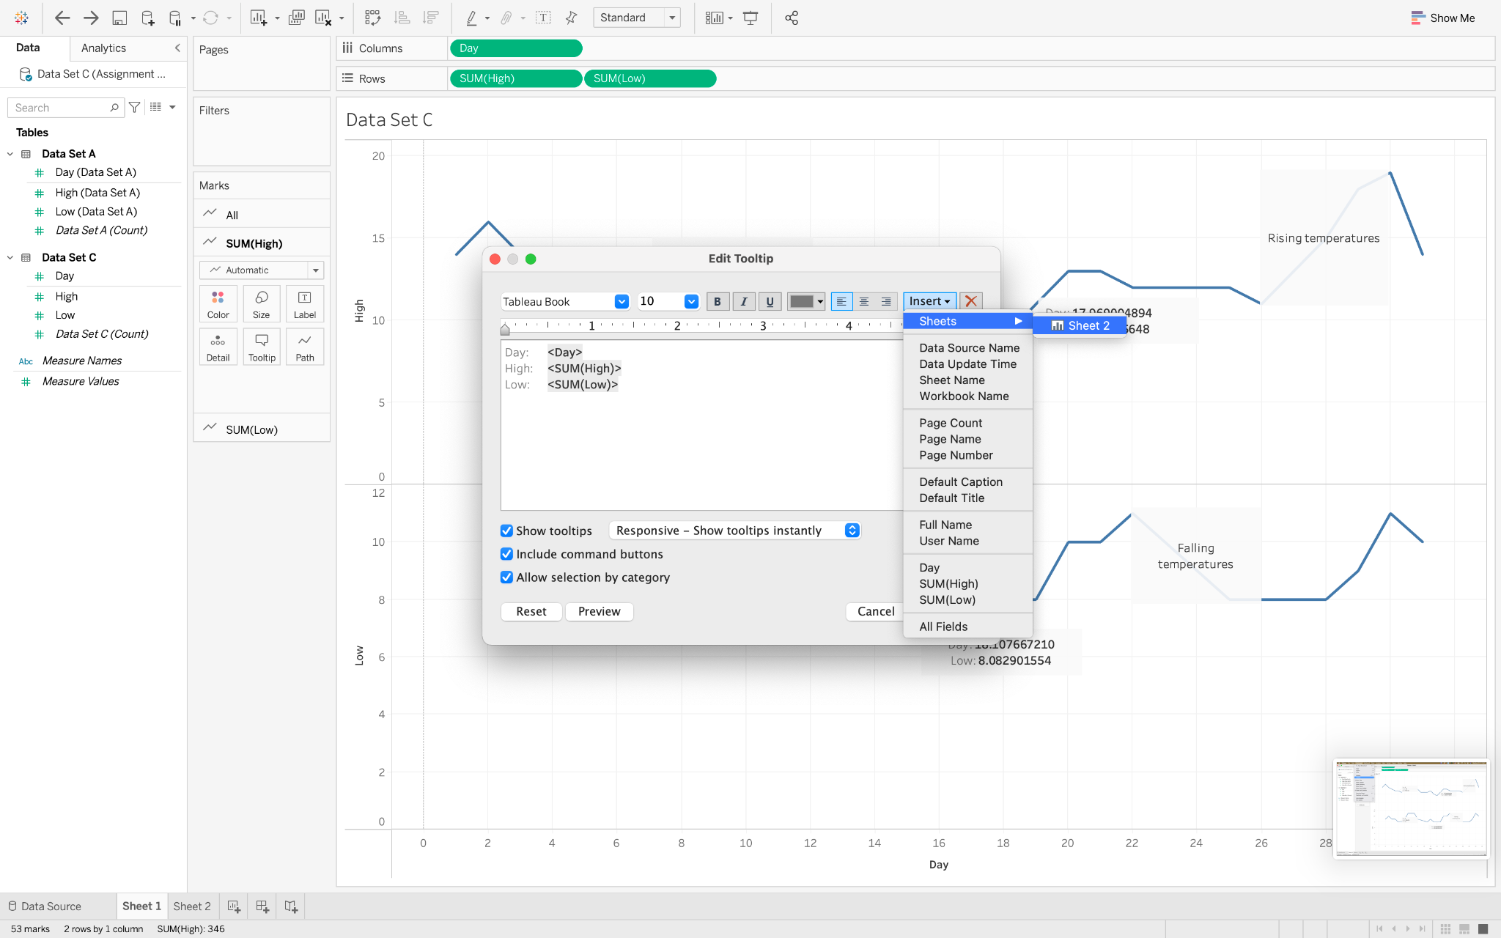

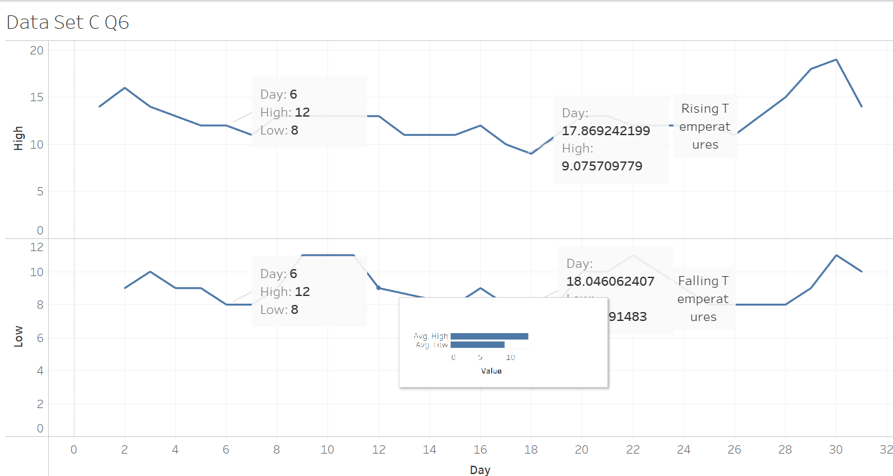

Étant donné que l'info-bulle fonctionne lorsque vous survolez le graphique, vous devez modifier l'outil de capture pour vous permettre de la capturer. Dans Snipping Tool, modifiez le délai à 4 secondes, puis cliquez sur « Nouveau » et passez la souris sur la ligne. Vous devez maintenant faire glisser le réticule pour créer une zone à capturer.

Maintenant, vous allez créer cette info-bulle en utilisant l'ensemble de données B appliqué à l'ensemble de données D. Collez votre capture d'écran ci-dessous.

